Филиал МАОУ Петелинская СОШ «Коктюльская средняя общеобразовательная школа»
627046, Тюменская область, Ялуторовский район, с. Коктюль, ул. Школьная,13, тел.96-197, koktul_school@inbox.ru
ИНН/КПП 7228001029/720701001, ОКПО 45782299, ОГРН 1027201466082

Аналитическая информация по проведению Дня защиты детей

№ | Мероприятие | Место проведения | Ответственные
1 | Открытие летней оздоровительной кампании 2017 года в Ялуторовском районе «Здравствуй, лето!» | Коктюльская СОШ (досуговая площадка, социально- значимая деятельность) | Шипичкина Л.В., Баршевский В.П.
2 | Организация праздников, утренников для дошкольников, детей и подростков:  «Детству солнце подарите», «Мир начинается с детства»… | Территория Коктюльская СОШ | Шипичкина Л.В.- педагог- организатор, воспитатели ДОУ, Шулгина В.М.-директор СДК, Плоскова Н.Г.-С/ библиотека
3 | Праздничная акция  «Мы на свет родились,  чтобы радостно жить!» | Территория Коктюльская СОШ | Шипичкина Л.В.- педагог- организатор, воспитатели ДОУ, Шулгина В.М.-директор СДК, Плоскова Н.Г.-С/ библиотека
3 | «Бабушкина мастерская» | Территория Коктюльская СОШ | Совет ветеранов (Председатель-Хухорова Т.С.
4 | Конкурс детского рисунка  на асфальте  «Снова лето, снова солнце» | Территория Коктюльская СОШ | Шипичкина Л.В., воспитатели ДОУ, вожатые
5 | Массовые соревнования по  мини-футболу, настольному теннису, дартсу | Территория Коктюльская СОШ | Шипичкина Л.В., Баршевский В.П. , вожатые
6 | Шахматный блиц-турнир | Территория Коктюльская СОШ | Шипичкина Л.В., Баршевский В.П. , вожатые
7 | Правовая викторина  «Закон и порядок»  (профилактика правонарушений) | Территория Коктюльская СОШ | Шипичкина Л.В., Баршевский В.П. , вожатые

Открытие летней оздоровительной кампании 2017 года в Ялуторовском районе «Здравствуй, лето!»
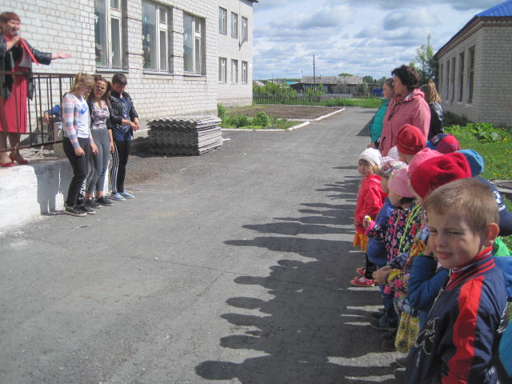

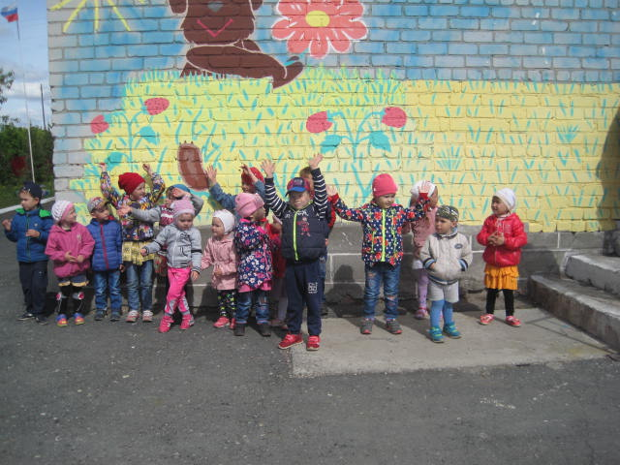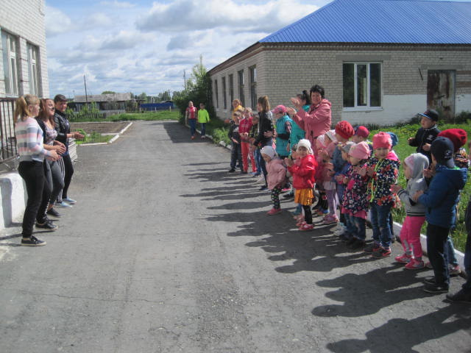

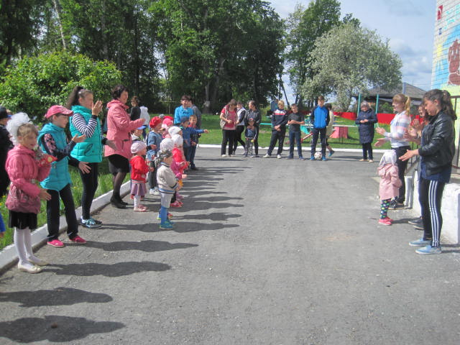

Организация праздников, утренников для дошкольников, детей и подростков:
«Детству солнце подарите», «Мир начинается с детства»…

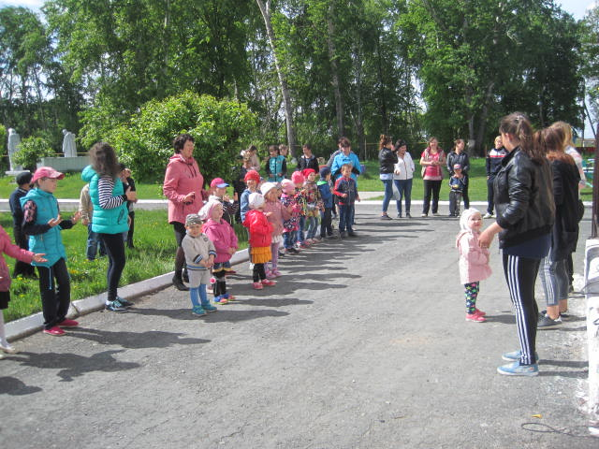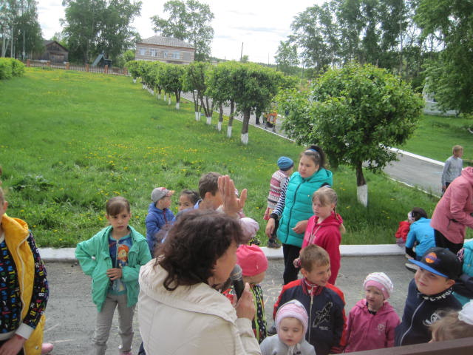

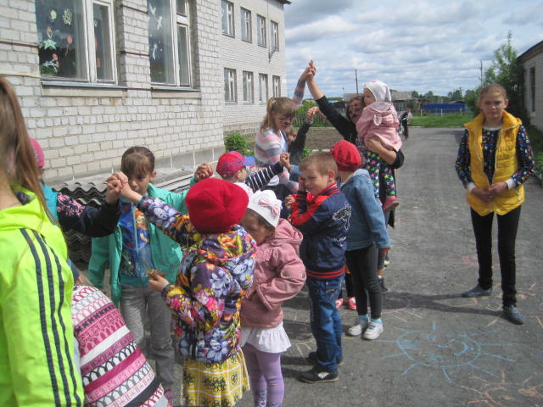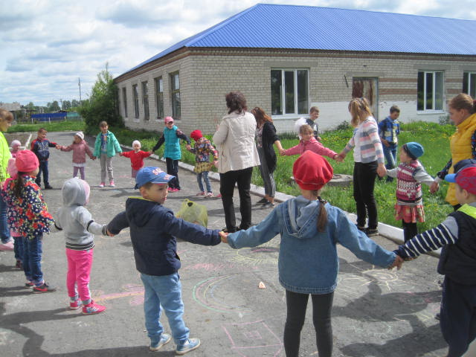

Праздничная акция

«Мы на свет родились, чтобы радостно жить!»

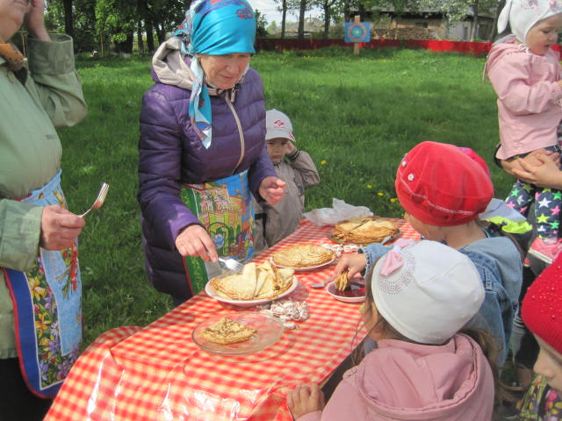

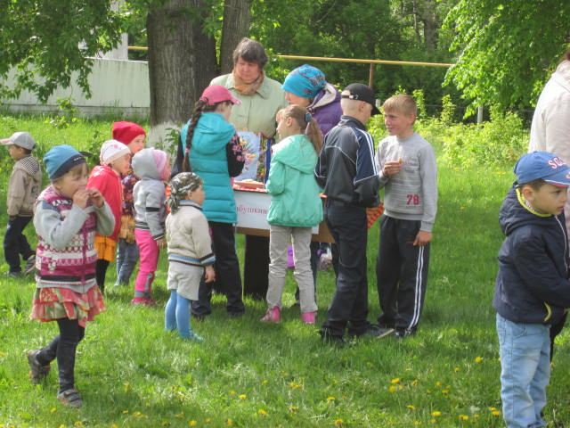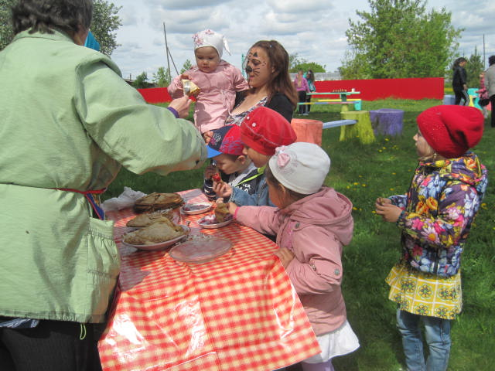

Конкурс детского рисунка

на асфальте

«Снова лето, снова солнце»

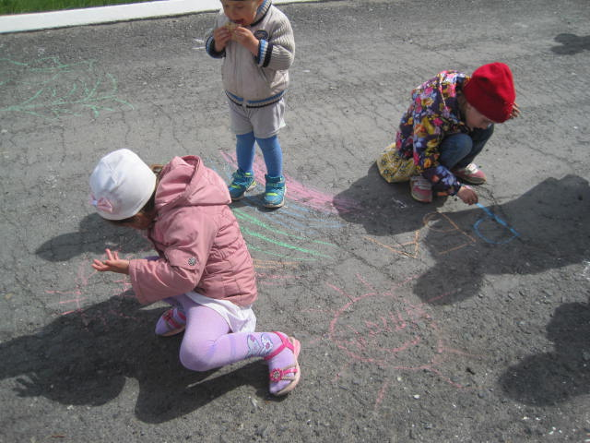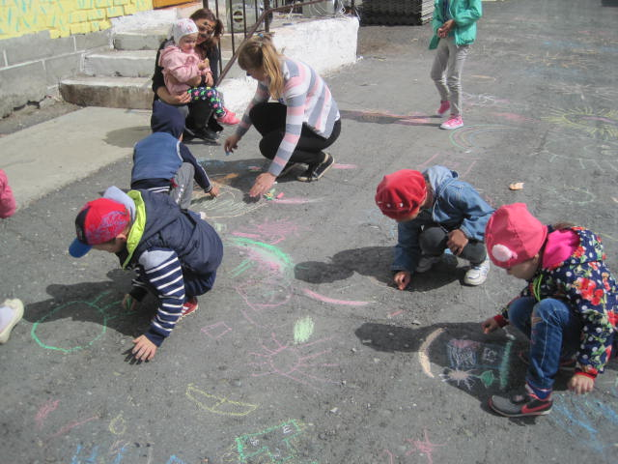

Массовые соревнования по
мини-футболу, настольному теннису,
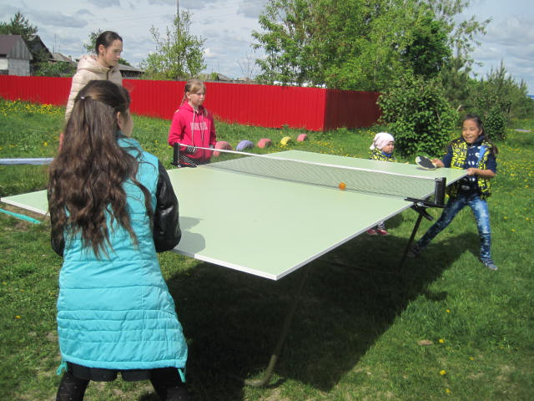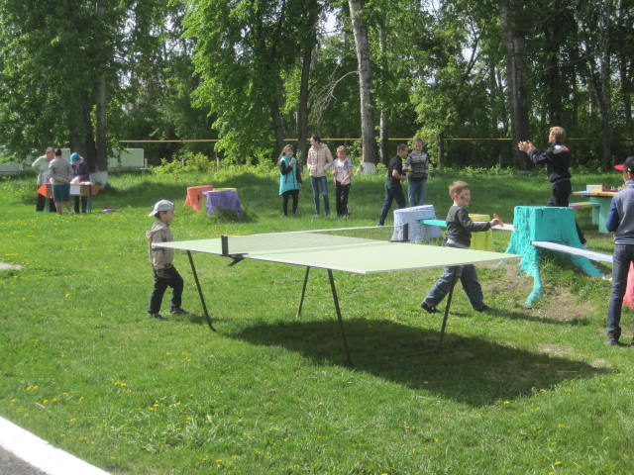

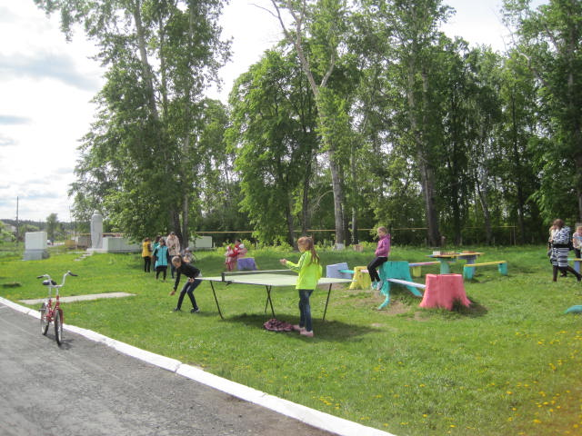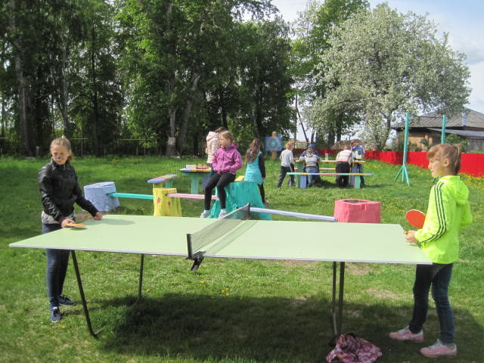

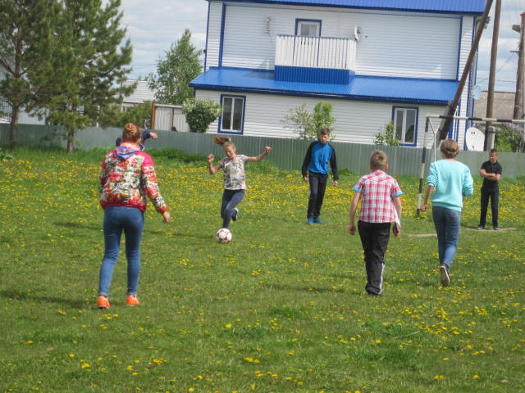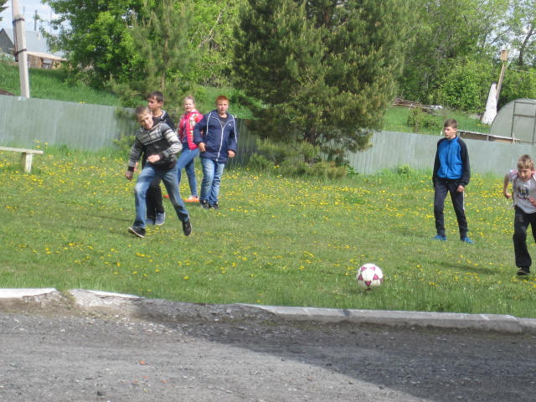

Шахматный блиц-турнир
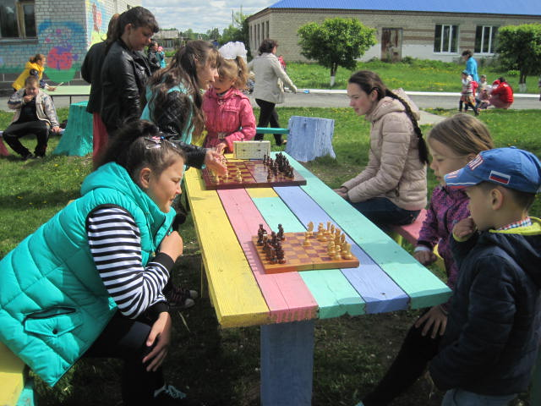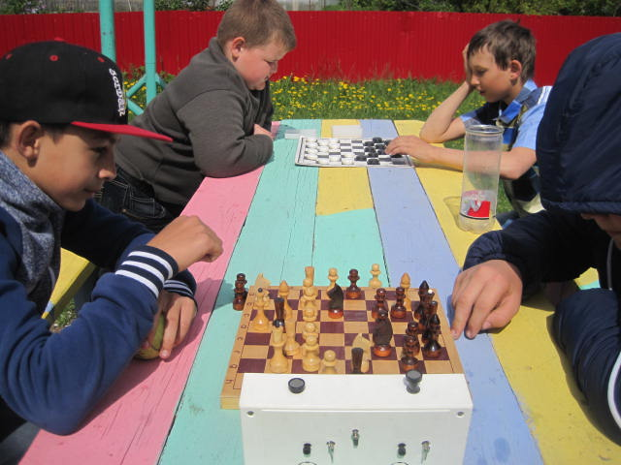

Педагог- организатор: Л.В.Шипичкина

